Moins de 60 minutes pour dérouler et raccorder un système de transmission de l'énergie et des données
Le système révolutionnaire autoglide 5 de la société igus n'a pas besoin de goulotte de guidage

Guider l'énergie de manière sûre et économique sur des courses longues est un véritable défi, que souhaitait relever igus en mettant au point le système autoglide 5. Ce nouveau système de chaînes porte-câbles a été conçu pour un montage horizontal dans le secteur de l'intralogistique et sur les grues. Sa particularité réside dans un montage rapide, puisque sans goulotte de guidage. Le guidage de la chaîne porte-câbles est assuré par un câble tendu sur lequel est posée sa partie inférieure de structure spéciale.

De nombreux utilisateurs font appel aux rails conducteurs pour la transmission du courant électrique et des données dans les espaces réduits et pour les courses rapides dans les allées, par exemple avec les transgerbeurs. Ceux-ci présentent toutefois un inconvénient de taille. Ils sont compliqués à entretenir, ils ne peuvent être utilisés que pour la transmission de l'énergie en version standard et ils doivent être nettoyés régulièrement afin d'éviter toute interruption du contact. Pour pouvoir assurer un guidage horizontal sûr des câbles à des vitesses allant jusqu'à 4 m/s sur des courses jusqu'à 80 mètres, même sans goulotte, igus vient de mettre au point le système autoglide 5. « Le système autoglide 5 peut être facilement installé sur un câble ou un profilé dans l'allée. Il séduit avant tout par un prix avantageux, un temps de montage réduit de 88% par rapport à celui d'un système à goulotte de guidage et une absence d'entretien », explique Teddy HADJALI Technico-Commercial e-chain® igus France. « Tout ceci fait de ce nouveau guidage de l'énergie une véritable alternative au rail conducteur. »

Guidage sûr de l'énergie et des données sans goulotte
Pour l'installation du système autoglide 5, l'intralogisticien a seulement besoin du câble métallique fourni qu'il tend sur le sol de l'allée. Le guidage peut aussi être assuré par un câble en matière synthétique ou un profilé. La chaîne porte-câble peut se déplacer en toute sécurité sur ce câble, les ingénieurs igus ayant mis au point un concept de guidage spécial. Le dessous des maillons est équipé en son centre d'un élément de guidage permettant à la chaîne porte-câbles de se poser sur le câble. Pour un déroulage précis et avec très faible usure du brin supérieur de la chaîne sur son brin inférieur, les ingénieurs ont fait appel aux éléments igus autoglide. Il s'agit d'entretoises moulées en forme de peigne qui évitent toute déplacement latéral de la chaîne porte-câbles. Elles permettent de se passer de goulotte de guidage.

Longue durée de vie, absence d'entretien et nettoyage facile
Les rails conducteurs ou plus exactement leurs contacts sont très sensibles à l'usure et doivent être remplacés tous les un ou deux ans. Avec autoglide 5, igus a mis au point une solution de guidage de l'énergie en polymères hautes performances sans entretien et à longue durée de vie. Cette durée de vie de la chaîne porte-câbles, igus la teste actuellement dans son laboratoire de tests d'une superficie de 3.800 mètres carrés. autoglide 5 a déjà convaincu en laboratoire par son déplacement peu bruyant. A une vitesse de 2 m/s, le niveau sonore mesuré était de 63 dB(A). autoglide présente un autre avantage : « Contrairement aux rails conducteurs, autoglide 5 n'a pas de contacts ouverts et l'allée est donc facile à nettoyer », s'enthousiasme Teddy HADJALI. igus propose ce système de chaînes porte-câbles dès à présent en version confectionnée readychain équipée de câbles chainflex ultra souples.

Légendes :

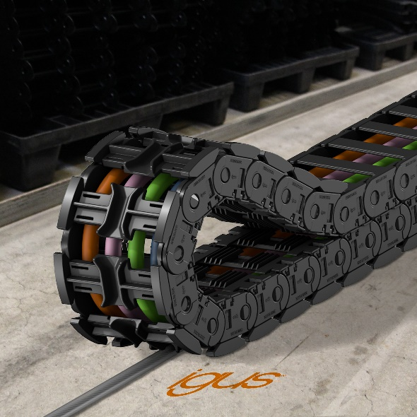
Photo PM1220-1
autoglide 5, un guidage de l'énergie sûr, économique et vite monté pour les courses glissantes. (Source : igus)

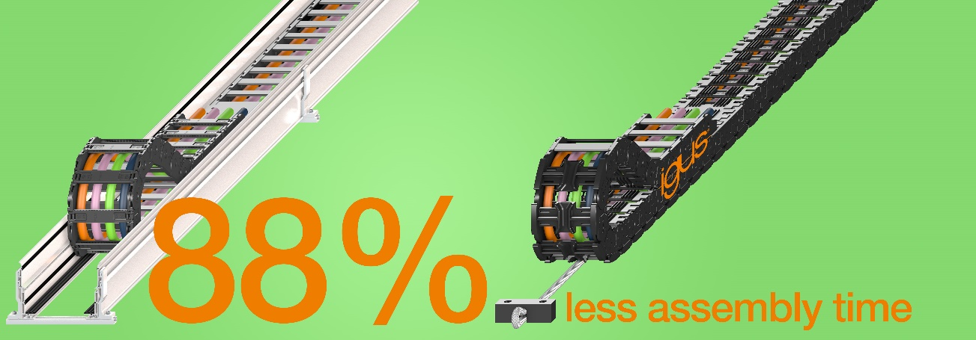
Photo PM1220-2
autoglide 5 permet de réduire le temps de montage de 88% par rapport à un système à goulotte. (Source : igus)

A PROPROS D’IGUS :
igus France est la filiale commerciale du groupe igus® qui est un des leaders mondiaux dans la fabrication de systèmes de chaînes porte-câbles et de paliers lisses polymères. L’entreprise familiale dont le siège est à Cologne en Allemagne est présente dans 80 pays (dont 35 filiales igus) et emploie plus de 4.150 personnes dont une soixantaine en France. En 2019, igus France a réalisé un chiffre d’affaires de plus de 20 millions d’euros et le groupe a réalisé un chiffre d'affaires de 764 millions d'euros avec ses « motion plastics », des composants en polymères dédiés aux applications en mouvement. igus® dispose du plus grand laboratoire de tests avec une superficie de plus de 3.800m² et des plus grandes usines de son secteur afin d’offrir rapidement à ses clients des produits et solutions novateurs répondant à leurs besoins. La filiale française est située à Fresnes en Ile de France.

Contact presse :
igus® SARL – Nathalie REUTER
01.49.84.98.11 nreuter@igus.net
www.igus.fr/presse

49, avenue des Pépinières - Parc Médicis - 94260 Fresnes
Tél.: 01.49.84.04.04 - Fax : 01.49.84.03.94 - www.igus.fr

Les Termes “igus, chainflex, CFRIP, conprotect, CTD, drylin, dry-tech, dryspin, easy chain, e-chain systems,
e-ketten, e-kettensysteme, e-skin, flizz, iglide, iglidur, igubal, manus, motion plastics, pikchain, readychain, readycable, speedigus, triflex, plastics for longer life, robolink et xiros“ sont des marques protégées en République Fédérale d'Allemagne et le cas échéant à niveau international.

